谈判内容及采购需求
一、采购需求
序号 | 项目名称 | 规格 | 技术要求 | 单位 | 数量 | 参考图片
1 | 10人餐桌 (餐厅)地下室大餐厅 | φ≥1600*760mm(含转盘) | 1、台面：基材采用厚度20mm优质橡胶木，围边4厘米高，立柱：采用90*60mm优质橡胶木实芯立柱，经过防虫、防腐特殊处理，确保坚固可靠，长期使用不松动、不腐朽。  2、胶黏剂：通过GB 18583-2008《室内装饰装修材料胶粘剂中有害物质限量》标，游离甲醛≤1.0g/kg，苯含量≤0.20g/kg，甲苯+二甲苯含量≤10g/kg，总挥发性有机物≤40g/L。  3、油漆：采用环保净味油漆，采用五底三面的八道油漆涂装工艺，保证产品光泽、平整、纹理清晰、环保符合GB18581-2020《木器涂料中有限物质限量》标准。  4、五金件：采用优质五金配件，五金配件紧密拼接，牢固，间隙细小且均匀，平整无毛刺。 | 张 | 10 | 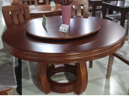
2 | 椅子(餐厅)地下室大餐厅 | ≥510*520*980mm | 1、座板：基材采用厚度18mm优质橡胶木，参照GB24821-2009《餐桌餐椅》标准，框架：边框20*60mm优质橡胶木，腿40*40mm实芯橡木腿，经过防虫、防腐特殊处理，确保坚固可靠，长期使用不松动、不腐朽。  2、胶黏剂：通过GB 18583-2008《室内装饰装修材料胶粘剂中有害物质限量》标，游离甲醛≤1.0g/kg，苯含量≤0.20g/kg，甲苯+二甲苯含量≤10g/kg，总挥发性有机物≤40g/L。  3、油漆：采用环保净味油漆，采用五底三面的八道油漆涂装工艺，保证产品光泽、平整、纹理清晰。  4、五金件：采用优质五金配件，五金配件紧密拼接，牢固，间隙细小且均匀，平整无毛刺。 | 把 | 99 | 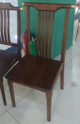
3 | 10人餐桌 | φ≥1800*760mm(含转盘) | 1、台面：台面整体厚度6厘米。  2、面材：厚度≥0.8mm厚AAA级胡桃木皮。  3、基材：采用E0级中密度纤维板。所有材料均经过防虫、防腐等化学处理，强度大，尺寸稳定性好，握钉力强，不易变形。  4、实木封边：同色木皮封边，通过GB/T4463-2013《家具封边条技术要求》标准，甲醛释放量≤1.5mg/L。  5、油漆：采用环保净味油漆，采用五底三面的八道油漆涂装工艺，保证产品光泽、平整、纹理清晰。  6、五金件：采用优质五金配件，五金配件紧密拼接，牢固，间隙细小且均匀，平整无毛刺。 | 张 | 2 | 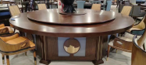
4 | 16人餐桌 | φ≥2800*760mm(电动转盘) | 1、台面：台面整体厚度6厘米。  2、面材：厚度≥0.8mm厚AAA级胡桃木皮。  3、基材：采用E0级中密度纤维板。所有材料均经过防虫、防腐等化学处理，强度大，尺寸稳定性好，握钉力强，不易变形。  4、实木封边：同色木皮封边，通过GB/T4463-2013《家具封边条技术要求》标准，甲醛释放量≤1.5mg/L。  5、油漆：采用环保净味油漆，采用五底三面的八道油漆涂装工艺，保证产品光泽、平整、纹理清晰。  6、五金件：采用优质五金配件，五金配件紧密拼接，牢固，间隙细小且均匀，平整无毛刺。 | 张 | 1
5 | 椅子 | ≥0.41*0.48*0.97m | 1、西皮：符合GB/T16799-2018《家具用皮革》摩擦色牢度≥4 级，耐光性≥4 级，涂层粘着牢度≥6.5N/10mm，撕裂力≥100N，海绵采用软硬适中的高质量阻燃海绵，符合GB /T 10802-2006《通用软质聚醚型聚氨酯泡沫塑料》标准，回弹率≥60%，密度≥55kg/m³，甲醛释放量≤0.3mg/L。  2、脚架及框架：采用优质橡胶木框架，经过防虫、防腐特殊处理，确保坚固可靠，长期使用不松动、不腐朽。橡胶木密度≥0.68g/cm³，甲醛释放量≤0.3mg/L。、曲木板：座垫采用11.8mm 多层曲木板热压成型。  3、采用环保净味油漆，采用五底三面的八道油漆涂装工艺，保证产品光泽、平整、纹理清晰。  4、五金件：采用优质五金配件，五金配件紧密拼接，牢固，间隙细小且均匀，平整无毛刺。 | 把 | 36 | 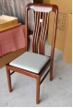
6 | 茶水柜 | ≥800*400*800mm | 1、符合GB/T3324-2017标准要求，漆膜理化性能耐磨性1000转和抗冲击高度50mm，应低于2级。  2、基材：板材为环保E0级，面贴≥0.6mm厚胡桃木木皮，甲醛释放含量＜0.3mg/L,符合国际标准，并经过防潮、防虫、防腐处理，抗弯力强，不易变形；选用优质实木封边（厚度30mm）  3、油漆：胡桃色，采用A级油漆，经9道磨退工艺，油漆面无颗粒，无气泡，无渣点，颜色均匀，硬度高，油漆硬度≥2H，耐热性要求放93度开水无烫痕；  4、胶水：国家一级环保胶水，粘合力强度大，不开裂； 5.五金配件采不锈钢及铝合金优质五金配件，（铝合金经过阳极氧化处理，可防止空气氧化、及锈蚀）； 6、颜色：胡桃木色。 | 个 | 7 | 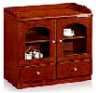
7 | 三人沙发 | ≥1900*850*880mm | 1、面料：优质牛皮饰面，防潮、防污处理，皮面柔软舒适，光泽持久。  2、海绵：采用PU低燃高密度定型海棉，表面加丝棉，不含氟氨碳化物等有害物质，软硬适中，回弹力好永不变形。  3、内架： 优质全实木木方内架，并经防腐、防虫、干燥处理。弹簧应采用25＃猛钢蛇型弹簧；垫底：多层强力包背，具有较强回力，经久耐用。  4、脚架：木制脚架，坚固耐用。  5、颜色：黑色。  6、扶手：胡桃木色，采用A级油漆，经9道磨退工艺，油漆面无颗粒，无气泡，无渣点，颜色均匀，硬度高，油漆硬度≥2H，耐热性要求放93度开水无烫痕。 | 个 | 22 | 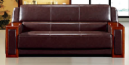
8 | 二人沙发 | ≥1700*850*880mm | 1、面料：优质牛皮饰面，防潮、防污处理，皮面柔软舒适，光泽持久。  2、海绵：采用PU低燃高密度定型海棉，表面加丝棉，不含氟氨碳化物等有害物质，软硬适中，回弹力好，永不变形。  3、内架： 优质全实木木方内架，并经防腐、防虫、干燥处理。弹簧应采用25＃猛钢蛇型弹簧；垫底：多层强力包背，具有较强回力，经久耐用。  4、脚架：木制脚架，坚固耐用。  5、颜色：黑色。  6、扶手：胡桃木色，采用A级油漆，经9道磨退工艺，油漆面无颗粒，无气泡，无渣点，颜色均匀，硬度高，油漆硬度≥2H，耐热性要求放93度开水无烫痕。 | 个 | 13 | 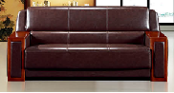
9 | 单人沙发 | ≥980*850*880mm | 1、面料：优质牛皮饰面，防潮、防污处理，皮面柔软舒适，光泽持久。  2、海绵：采用PU低燃高密度定型海棉，表面加丝棉，不含氟氨碳化物等有害物质，软硬适中，回弹力好，永不变形。  3、内架： 优质全实木木方内架，并经防腐、防虫、干燥处理。弹簧应采用25＃猛钢蛇型弹簧；垫底：多层强力包背，具有较强回力，经久耐用。  4、脚架：木制脚架，坚固耐用。  5、颜色：黑色。  6、扶手：胡桃木色，采用A级油漆，经9道磨退工艺，油漆面无颗粒，无气泡，无渣点，颜色均匀，硬度高，油漆硬度≥2H，耐热性要求放93度开水无烫痕。 | 个 | 27 | 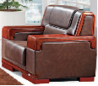
10 | 单人沙发 | ≥980*850*880mm | 1、面料：优质牛皮饰面，防潮、防污处理，皮面柔软舒适，光泽持久。  2、海绵：采用PU低燃高密度定型海棉，表面加丝棉，不含氟氨碳化物等有害物质，软硬适中，回弹力好，永不变形。  3、内架： 优质全实木木方内架，并经防腐、防虫、干燥处理。弹簧应采用25＃猛钢蛇型弹簧；垫底：多层强力包背，具有较强回力，经久耐用。  4、脚架：木制脚架，坚固耐用。  5、颜色：黑色。  6、扶手：胡桃木色，采用A级油漆，经9道磨退工艺，油漆面无颗粒，无气泡，无渣点，颜色均匀，硬度高，油漆硬度≥2H，耐热性要求放93度开水无烫痕。 | 个 | 12 | 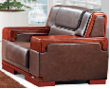
11 | 大茶几 | ≥1200*600*450mm | 1、符合GB/T3324-2017标准要求，漆膜理化性能耐磨性1000转和抗冲击高度50mm，应低于2级。  2、基材：板材为环保E1级，面贴≥0.6mm厚胡桃木木皮，甲醛释放含量＜0.3mg/L,符合国际标准，并经过防潮、防虫、防腐处理，抗弯力强，不易变形；选用优质实木封边（厚度30mm）  3、油漆：胡桃色，采用A级油漆，经9道磨退工艺，油漆面无颗粒，无气泡，无渣点，颜色均匀，硬度高，油漆硬度≥2H，耐热性要求放93度开水无烫痕；  4、胶水：国家一级环保胶水，粘合力强度大，不开裂； 5.五金配件采用不锈钢及铝合金优质五金配件，（铝合金经过阳极氧化处理，可防止空气氧化、及锈蚀）； 6、颜色：胡桃木色。 | 个 | 20 | 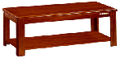
12 | 小茶几 | ≥600*600*450mm | 1、符合GB/T3324-2017标准要求，漆膜理化性能耐磨性1000转和抗冲击高度50mm，应低于2级。  2、基材：板材为环保E1级，面贴≥0.6mm厚胡桃木木皮，甲醛释放含量＜0.3mg/L,符合国际标准，并经过防潮、防虫、防腐处理，抗弯力强，不易变形；选用优质实木封边（厚度30mm）  3、油漆：胡桃色，采用A级油漆，经9道磨退工艺，油漆面无颗粒，无气泡，无渣点，颜色均匀，硬度高，油漆硬度≥2H，耐热性要求放93度开水无烫痕；  4、胶水：国家一级环保胶水，粘合力强度大，不开裂； 5.五金配件采用不锈钢及铝合金优质五金配件，（铝合金经过阳极氧化处理，可防止空气氧化、及锈蚀）； 6、颜色：胡桃木色。 | 个 | 22 | 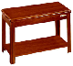
13 | 小茶几 | ≥800*400*550mm | 1、符合GB/T3324-2017标准要求，漆膜理化性能耐磨性1000转和抗冲击高度50mm，应低于2级。  2、基材：板材为环保E1级，面贴≥0.6mm厚胡桃木木皮，甲醛释放含量＜0.3mg/L,符合国际标准，并经过防潮、防虫、防腐处理，抗弯力强，不易变形；选用优质实木封边（厚度30mm）  3、油漆：胡桃色，采用A级油漆，经9道磨退工艺，油漆面无颗粒，无气泡，无渣点，颜色均匀，硬度高，油漆硬度≥2H，耐热性要求放93度开水无烫痕；  4、胶水：国家一级环保胶水，粘合力强度大，不开裂； 5.五金配件采用不锈钢及铝合金优质五金配件，（铝合金经过阳极氧化处理，可防止空气氧化、及锈蚀）； 6、颜色：胡桃木色。 | 个 | 6 | 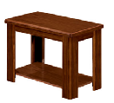
14 | 双人床(带床头) | ≥1800*2000*400㎜ | 床头采用橡胶木木料制造，脱脂烘干处理后一次加工的木材。木材经干燥后平衡含水率≤12%以下。床边框20mm*400mm橡木板，床板20mm厚条子松木板，落地液压床箱，油漆工艺：采用环保聚酯亚光清水漆喷涂，四底三面，全部满刮透明腻子，表面纹理清晰无颗粒，无气泡，无渣点，颜色均匀。整体经过防潮，防腐，防虫，脱脂等化学处理，所有拐角处圆弧处理，无尖锐菱角。腻子、水性底漆、水性面漆均应符合国家标准 GB 24410-2009《室内装饰装修材料 水性木器涂料中有害物质限量》产品通过可溶性重金属含量(可溶性铅≤5mg/kg、可溶性镉≤5mg/kg、可溶性铬≤5mg/kg、可溶性汞≤5mg/kg)。  1、产品要求：质量符合GB/T 26706-2011《软体家具棕纤维弹性床垫》标准  2、技术要求  （1）面料外观要求：无破损、无污渍、无明显色差、床垫表面无刺触感，无明显软硬不均感，正面面料:260 克针织亲肤棉布，底部面料:220 克针织布，正面涧花:2厘米/25 海绵+丝棉，反面涧花:1厘米/25海绵。  （2）缝纫要求：围条: 130 克3D 面料+0.6 厘米/25海绵，缝边应顺直、四周圆弧应均匀对称、无露毛边、无断线、跳针≤5处、浮线累计长度≤50mm。  （3）复合面料物理性能：面料克重≥60g/㎡、面料耐干摩瘃色牢度≥3级复合面料上的泡沫塑料密度≥15kg/㎡。  （4）棕芯: 密度 1200克3E棕，厚度3厘米，表面应平整，硬鼓包高度≤10mm，凹坑深度≤10mm，(工艺孔除外)、表面应无杂物，无长度≥60mm，直径≥6mm的棕梗或未分解开的棕绳、芯料表面应无面积大于50mm×50mm的胶黏剂凝结后形成的结皮、芯料应保持整体无错位现象，芯料采用3E环保椰棕材料，甲醛释放量≤0.050mg/m2.h，有害物质限量满足相应国家标准要求。 | 张 | 3 | 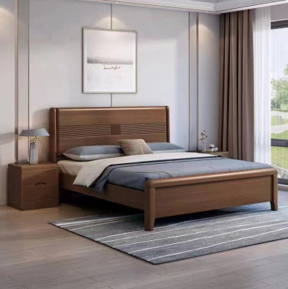
15 | 单人床(带床头) | ≥1200*2000*400㎜ | 床头采用橡胶木木料制造，脱脂烘干处理后一次加工的木材。木材经干燥后平衡含水率≤12%以下。床边框20mm*400mm橡木板，床板20mm厚条子松木板，落地液压床箱，油漆工艺：采用环保聚酯亚光清水漆喷涂，四底三面，全部满刮透明腻子，表面纹理清晰无颗粒，无气泡，无渣点，颜色均匀。整体经过防潮，防腐，防虫，脱脂等化学处理，所有拐角处圆弧处理，无尖锐菱角。腻子、水性底漆、水性面漆均应符合国家标准 GB 24410-2009《室内装饰装修材料 水性木器涂料中有害物质限量》产品通过可溶性重金属含量(可溶性铅≤5mg/kg、可溶性镉≤5mg/kg、可溶性铬≤5mg/kg、可溶性汞≤5mg/kg)。  1、产品要求：质量符合GB/T 26706-2011《软体家具棕纤维弹性床垫》标准  2、技术要求  （1）面料外观要求：无破损、无污渍、无明显色差、床垫表面无刺触感，无明显软硬不均感，正面面料:260 克针织亲肤棉布，底部面料:220 克针织布，正面涧花:2厘米/25 海绵+丝棉，反面涧花:1厘米/25海绵。  （2）缝纫要求：围条: 130 克3D 面料+0.6 厘米/25海绵，缝边应顺直、四周圆弧应均匀对称、无露毛边、无断线、跳针≤5处、浮线累计长度≤50mm。  （3）复合面料物理性能：面料克重≥60g/㎡、面料耐干摩瘃色牢度≥3级复合面料上的泡沫塑料密度≥15kg/㎡。  （4）棕芯: 密度 1200克3E棕，厚度3厘米，表面应平整，硬鼓包高度≤10mm，凹坑深度≤10mm，(工艺孔除外)、表面应无杂物，无长度≥60mm，直径≥6mm的棕梗或未分解开的棕绳、芯料表面应无面积大于50mm×50mm的胶黏剂凝结后形成的结皮、芯料应保持整体无错位现象，芯料采用3E环保椰棕材料，甲醛释放量≤0.050mg/m2.h，有害物质限量满足相应国家标准要求。 | 张 | 71 | 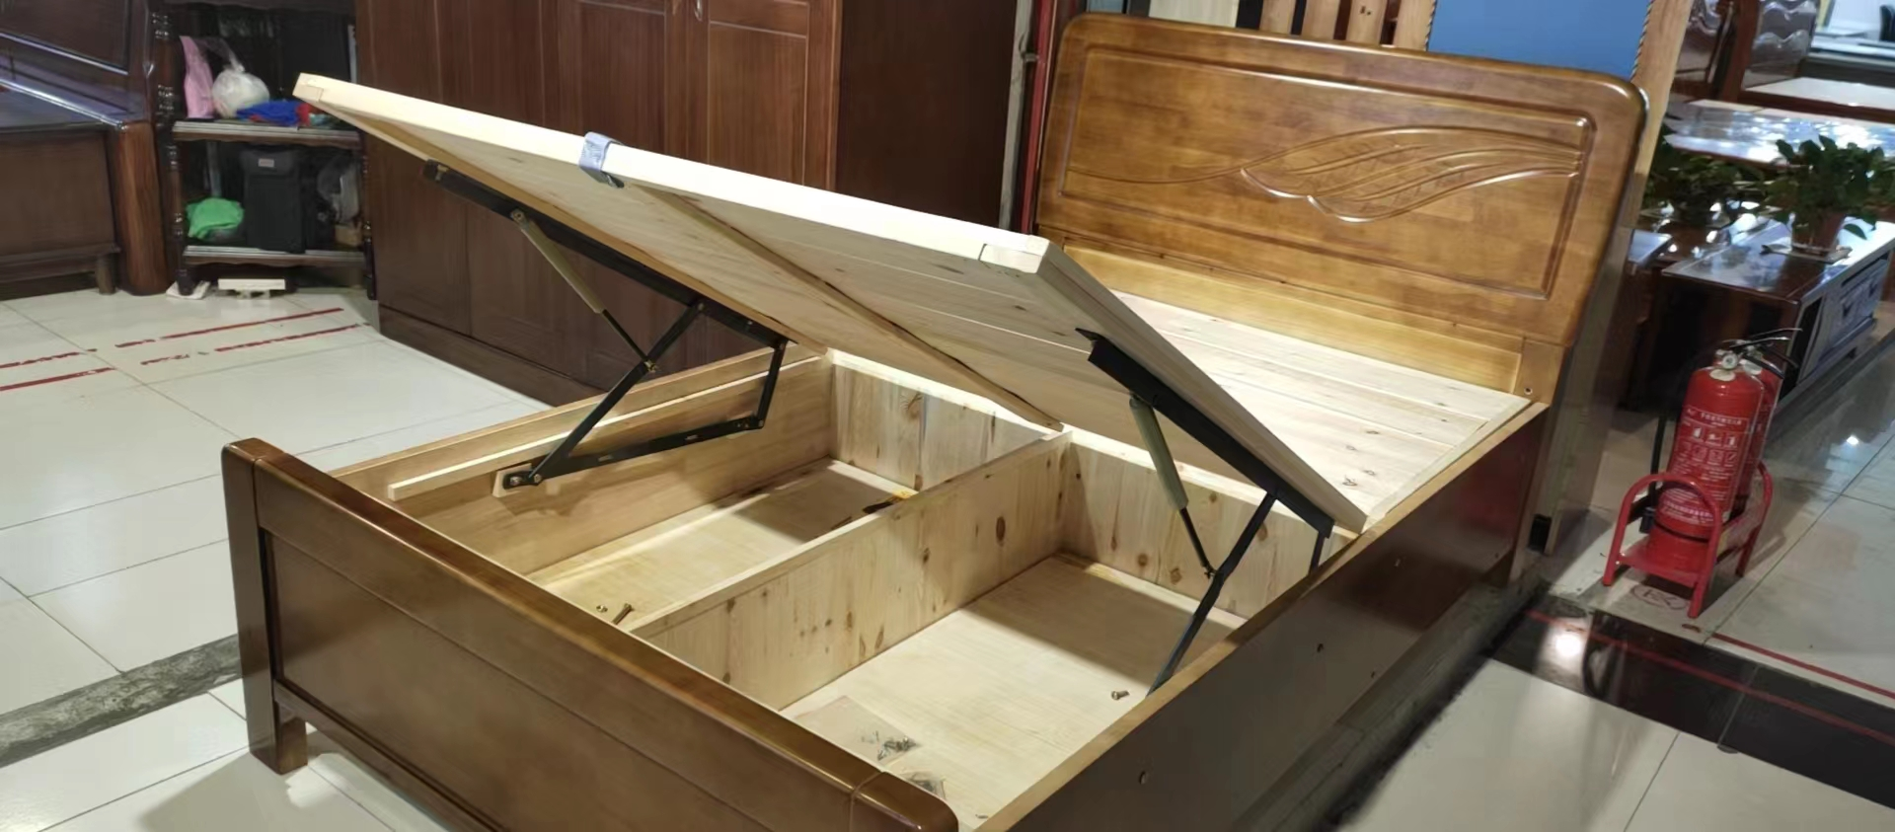
16 | 单人床(带床头) | ≥1000*2000*400㎜ | 床头采用橡胶木木料制造，脱脂烘干处理后一次加工的木材。木材经干燥后平衡含水率≤12%以下。床边框20mm*400mm橡木板，床板20mm厚条子松木板，落地液压床箱，油漆工艺：采用环保聚酯亚光清水漆喷涂，四底三面，全部满刮透明腻子，表面纹理清晰无颗粒，无气泡，无渣点，颜色均匀。整体经过防潮，防腐，防虫，脱脂等化学处理，所有拐角处圆弧处理，无尖锐菱角。腻子、水性底漆、水性面漆均应符合国家标准 GB 24410-2009《室内装饰装修材料 水性木器涂料中有害物质限量》产品通过可溶性重金属含量(可溶性铅≤5mg/kg、可溶性镉≤5mg/kg、可溶性铬≤5mg/kg、可溶性汞≤5mg/kg)。  1、产品要求：质量符合GB/T 26706-2011《软体家具棕纤维弹性床垫》标准  2、技术要求  （1）面料外观要求：无破损、无污渍、无明显色差、床垫表面无刺触感，无明显软硬不均感，正面面料:260 克针织亲肤棉布，底部面料:220 克针织布，正面涧花:2厘米/25 海绵+丝棉，反面涧花:1厘米/25海绵。  （2）缝纫要求：围条: 130 克3D 面料+0.6 厘米/25海绵，缝边应顺直、四周圆弧应均匀对称、无露毛边、无断线、跳针≤5处、浮线累计长度≤50mm。  （3）复合面料物理性能：面料克重≥60g/㎡、面料耐干摩瘃色牢度≥3级复合面料上的泡沫塑料密度≥15kg/㎡。  （4）棕芯: 密度 1200克3E棕，厚度3厘米，表面应平整，硬鼓包高度≤10mm，凹坑深度≤10mm，(工艺孔除外)、表面应无杂物，无长度≥60mm，直径≥6mm的棕梗或未分解开的棕绳、芯料表面应无面积大于50mm×50mm的胶黏剂凝结后形成的结皮、芯料应保持整体无错位现象，芯料采用3E环保椰棕材料，甲醛释放量≤0.050mg/m2.h，有害物质限量满足相应国家标准要求。 | 张 | 16
17 | 床头柜(单人床) | ≥450*400*490㎜ | 柜体：全部采用 18mm 厚橡胶木指接板制作，质地坚硬，不易变形，经高温、高压、防蛀处理；油漆：木质部分底漆采用环保油漆，面漆采用环保聚脂漆，经过五底三面油漆工序；表面细小颗粒每平方米不超过二个点，表面硬度达 H 级，达到国际 E1 级环保标准。颜色与床、衣柜配套。 | 个 | 69 | 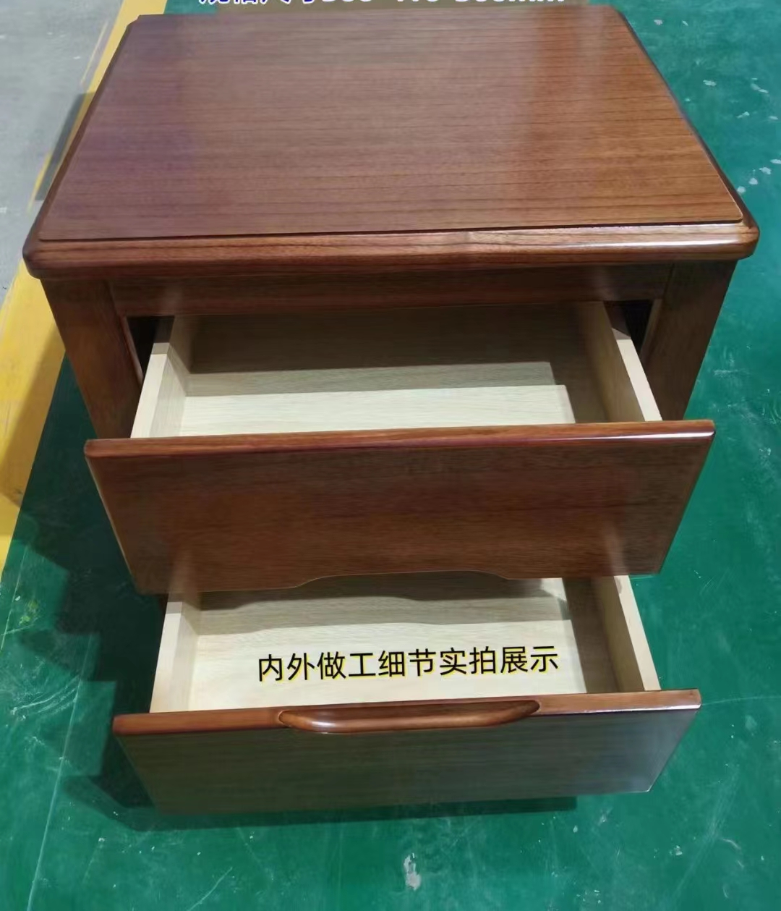
18 | 床头柜(双人床) | ≥450*400*490㎜ | 柜体：全部采用 18mm 厚橡胶木指接板制作，质地坚硬，不易变形，经高温、高压、防蛀处理；油漆：木质部分底漆采用环保油漆，面漆采用环保聚脂漆，经过五底三面油漆工序；表面细小颗粒每平方米不超过二个点，表面硬度达 H 级，达到国际 E1 级环保标准。颜色与床、衣柜配套。 | 个 | 6
19 | 双开门衣柜 | ≥800*550*2000㎜ | 整体衣柜材质采用橡胶木木料制造，脱脂烘干处理后一次加工的木材。木材经干燥后平衡含水率≤12%以下。油漆工艺：采用环保聚酯亚光清水漆喷涂，四底三面，全部满刮透明腻子，表面纹理清晰无颗粒，无气泡，无渣点，颜色均匀。整体经过防潮，防腐，防虫，脱脂等化学处理，所有拐角处圆弧处理，无尖锐菱角。腻子、水性底漆、水性面漆均应符合国家标准 GB 24410-2009《室内装饰装修材料 水性木器涂料中有害物质限量》产品通过可溶性重金属含量(可溶性铅≤5mg/kg、可溶性镉≤5mg/kg、可溶性铬≤5mg/kg、可溶性汞≤5mg/kg)。 | 个 | 38 | 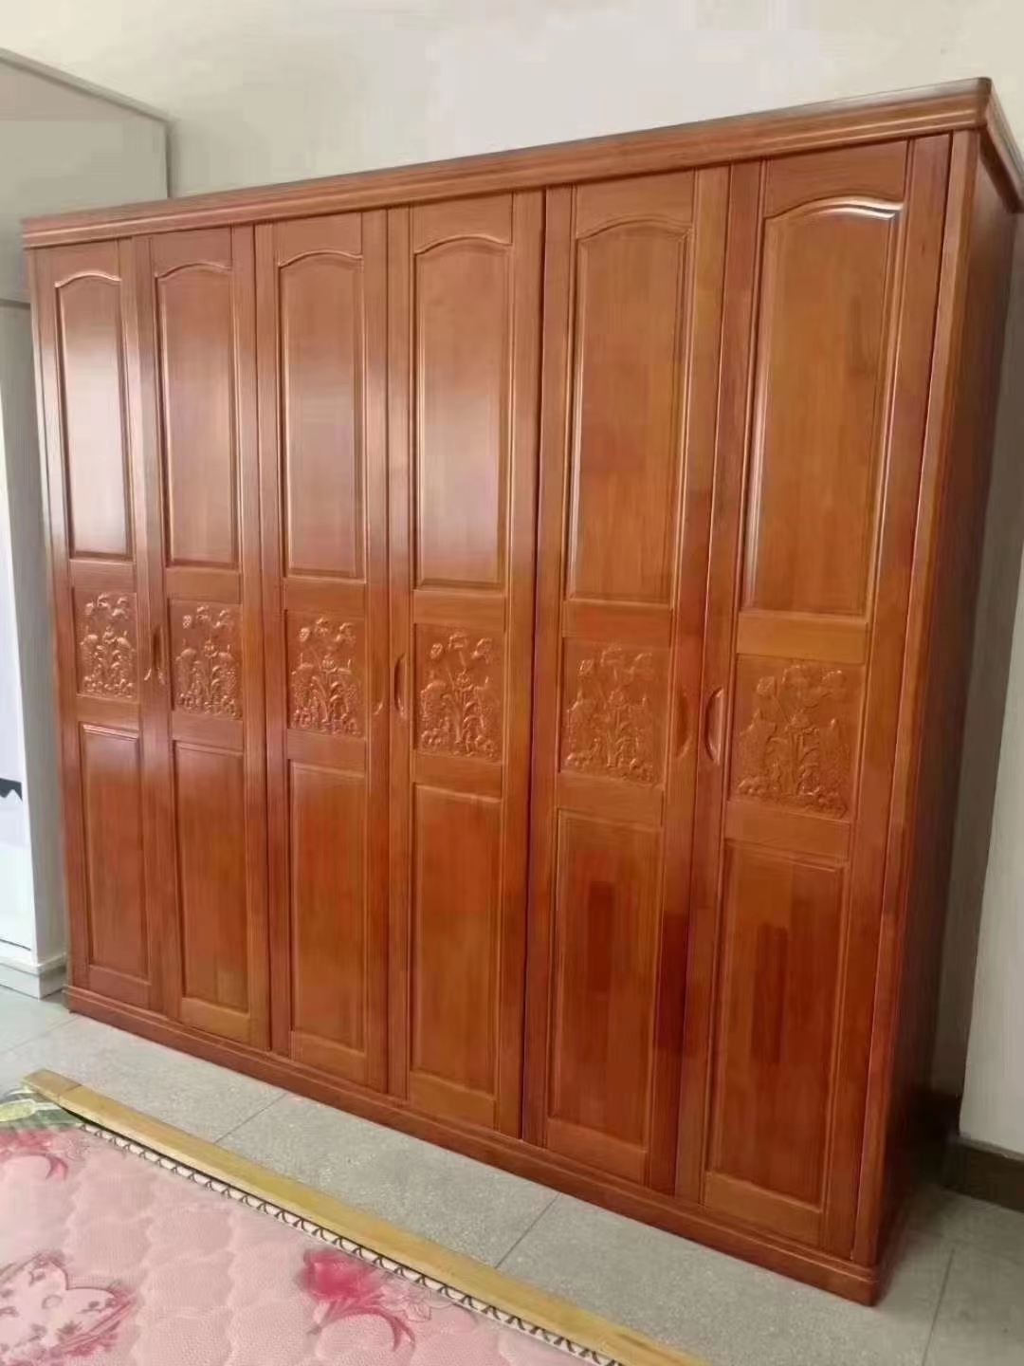
20 | 三开门衣柜 | ≥1200*550*2000㎜ | 整体衣柜材质采用橡胶木木料制造，脱脂烘干处理后一次加工的木材。木材经干燥后平衡含水率≤12%以下。油漆工艺：采用环保聚酯亚光清水漆喷涂，四底三面，全部满刮透明腻子，表面纹理清晰无颗粒，无气泡，无渣点，颜色均匀。整体经过防潮，防腐，防虫，脱脂等化学处理，所有拐角处圆弧处理，无尖锐菱角。腻子、水性底漆、水性面漆均应符合国家标准 GB 24410-2009《室内装饰装修材料 水性木器涂料中有害物质限量》产品通过可溶性重金属含量(可溶性铅≤5mg/kg、可溶性镉≤5mg/kg、可溶性铬≤5mg/kg、可溶性汞≤5mg/kg)。 | 个 | 3
21 | 台球桌案 | ≥2830*155*850mm | 实木框架石材台面桌布绿色，（包含四星球1个，摆球三角架1个，实木手工球杆3根，实木架杆1个） | 套 | 2 | 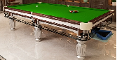
22 | 4人座排椅 | ≥2320*720*900 | 1、扶手、脚：采用优质2.5mm加厚冷轧钢板经模具一次冲压成型，经防锈处理，喷光银色；  2、横梁：采用最新型三角管横梁，承重力达500公斤；  3、座、背板：座椅座、背板采用优质可回弹软性PU，经模具一次成型，表面无杂质、色泽一致；  4、脚垫：优质固定五金脚垫，经防锈、电镀处理，与地板接触面套抗磨、防滑胶垫。 | 个 | 6 | 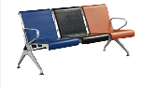
23 | 5人座排椅 | ≥2950*720*900 | 1、扶手、脚：采用优质2.5mm加厚冷轧钢板经模具一次冲压成型，经防锈处理，喷光银色；  2、横梁：采用最新型三角管横梁，承重力达500公斤；  3、座、背板：座椅座、背板采用优质可回弹软性PU，经模具一次成型，表面无杂质、色泽一致；  4、脚垫：优质固定五金脚垫，经防锈、电镀处理，与地板接触面套抗磨、防滑胶垫。 | 个 | 5 | 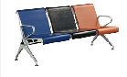
24 | 条椅 | ≥1200*400*400mm | 黑色西皮，重体海绵，皮面柔软舒适，光泽持久。 | 个 | 2 | 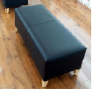
25 | 两门文件柜(档案柜)铁制柜 | ≥900*420*1900mm | 采用一级冷轧板制作，整体柜子板材裸板厚度0.8mm。结构：二门对开门、内上、下各五层空间；门上均设铝合金拉手、层板承重均衡，承重不少于 50kg。耐腐蚀耐盐水不低于 24H，不锈蚀、不鼓泡、不裂。钢质部分采用乳化剂和碱性助剂，磷酸除锈、锌系薄膜型磷化、钝化，亚光热固性环氧聚酯粉末，高温固化（喷涂单面厚度 0.025～0.03mm、硬度≧0.4mm、冲击强度≧3.92J 无剥落、裂纹或皱纹等、附着力一级、光泽度≧65%），柜子底部加装 50mm 高的冷轧板支撑脚，所有支撑脚均安装耐磨橡胶垫，起到防潮耐磨，五金件采用优质五金连接件，颜色可选，定制产品。 | 个 | 80 | 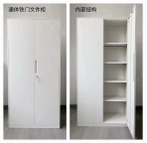
26 | 两门文件柜(实木柜) | ≥2000×900×400mm | 1、符合GB/T3324-2017标准要求，漆膜理化性能耐磨性1000转和抗冲击高度50mm，应低于2级。  2、基材：板材为环保E1级，面贴≥0.6mm厚胡桃木木皮，甲醛释放含量＜0.3mg/L,符合国际标准，并经过防潮、防虫、防腐处理，抗弯力强，不易变形；选用优质实木封边（厚度30mm）  3、油漆：胡桃色，采用A级油漆，经9道磨退工艺，油漆面无颗粒，无气泡，无渣点，颜色均匀，硬度高，油漆硬度≥2H，耐热性要求放93度开水无烫痕；  4、胶水：国家一级环保胶水，粘合力强度大，不开裂； 5.五金配件采用不锈钢及铝合金优质五金配件，（铝合金经过阳极氧化处理，可防止空气氧化、及锈蚀）； 6、颜色：胡桃木色。 | 个 | 4 | 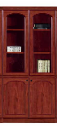
27 | 三门文件柜 | ≥2000×1350×400mm | 1、符合GB/T3324-2017标准要求，漆膜理化性能耐磨性1000转和抗冲击高度50mm，应低于2级。  2、基材：板材为环保E1级，面贴≥0.6mm厚胡桃木木皮，甲醛释放含量＜0.3mg/L,符合国际标准，并经过防潮、防虫、防腐处理，抗弯力强，不易变形；选用优质实木封边（厚度30mm）  3、油漆：胡桃色，采用A级油漆，经9道磨退工艺，油漆面无颗粒，无气泡，无渣点，颜色均匀，硬度高，油漆硬度≥2H，耐热性要求放93度开水无烫痕；  4、胶水：国家一级环保胶水，粘合力强度大，不开裂； 5.五金配件采用不锈钢及铝合金优质五金配件，（铝合金经过阳极氧化处理，可防止空气氧化、及锈蚀）； 6、颜色：胡桃木色。 | 个 | 17 | 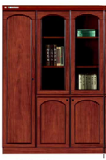
28 | 办公屏风 | ≥1400*1200*1100mm | 1、面材：采用优质环保级环保生态板，检测依据符合GB/T 35601-2017《绿色产品评价 人造板和木质地板》、GB 18580-2017《室内装饰装修材料 人造板及其制品中甲醛释放限量、 》和GB/T 4897-2015《刨花板》、 甲醛释放量≤0.01mg/m³,弹性模量≥2900MPa。  2、基材：三聚氰胺板符合 GB 18580-2017《室内装饰装修材料 人造板及其制品中甲醛释放限量》、GB/T 15102-2017《浸渍胶膜纸饰面纤维板和刨花板》、弹性模量≥2900Mpa，2h吸水厚度膨胀率≤0.1%，甲醛释放量≤0.04mg/m³，苯、甲苯、二甲苯≤2ug/m³，TVOC≤20ug/m³； 3、屏风铝材：符合GB/T 3325-2017《金属家具通用技术条件》、表面涂饰层/覆面材料理化性能检测合. 4、热熔胶：热熔胶符合GB 18583-2008《室内装饰装修材料 胶黏剂中有害物质限量》、苯≤0.01g/kg，甲苯+二甲苯≤0.04g/kg，总挥发性有机物含量≤5g/kg；  5、封边：PVC封边条符合QB/T 4463-2013《家具用封边条技术要求》，厚度＞2mm，氯乙烯单体≤0.1mg/kg，甲醛释放量≤0.1mg/L，可迁移元素（可溶性重金属）检测合格，多溴联苯、未检出。 6、五金：采用优质连接件符合GB/T 28203-2011《家具用连接件技术要求及试验方法》和GB/ T10125-2012 《人造气氛腐蚀试验 盐雾试验》、抗压强度应≥324N，  7、静音滑轨、符合QB/T2454-2013《家具五金抽屉导轨》 、QB/T10125-2012《人造气氛腐蚀试验盐雾试验》，盐雾测试不低于240h，保护评级至少达到9级，  8、静音缓冲铰链（静音缓冲门铰），符合QB/T 2189-2013《家具五金 杯状暗铰链》和GB/T 10125-2012《人造气氛腐蚀试验 盐雾试验》、盐雾测试不低于240h、保护评级至少达到9级。  9、含三抽活动柜及键盘架主机架。 | 组 | 71 | 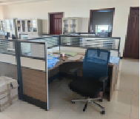
29 | 办公桌 | ≥2.20*1.10*0.76m | 1、符合GB/T3324-2017标准要求，漆膜理化性能耐磨性1000转和抗冲击高度50mm，应低于2级。  2、基材：板材为环保E1级，面贴≥0.6mm厚胡桃木木皮，甲醛释放含量＜0.3mg/L,符合国际标准，并经过防潮、防虫、防腐处理，抗弯力强，不易变形；选用优质实木封边（厚度30mm）  3、油漆：胡桃色，采用A级油漆，经9道磨退工艺，油漆面无颗粒，无气泡，无渣点，颜色均匀，硬度高，油漆硬度≥2H，耐热性要求放93度开水无烫痕；  4、胶水：国家一级环保胶水，粘合力强度大，不开裂； 5.五金配件采用不锈钢及铝合金优质五金配件，（铝合金经过阳极氧化处理，可防止空气氧化、及锈蚀）； 6、颜色：胡桃木色。 | 张 | 2 | 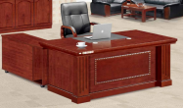
30 | 办公桌 | ≥1.80*0.90*0.76m | 1、符合GB/T3324-2017标准要求，漆膜理化性能耐磨性1000转和抗冲击高度50mm，应低于2级。  2、基材：板材为环保E1级，面贴≥0.6mm厚胡桃木木皮，甲醛释放含量＜0.3mg/L,符合国际标准，并经过防潮、防虫、防腐处理，抗弯力强，不易变形；选用优质实木封边（厚度30mm）  3、油漆：胡桃色，采用A级油漆，经9道磨退工艺，油漆面无颗粒，无气泡，无渣点，颜色均匀，硬度高，油漆硬度≥2H，耐热性要求放93度开水无烫痕；  4、胶水：国家一级环保胶水，粘合力强度大，不开裂； 5.五金配件采用不锈钢及铝合金优质五金配件，（铝合金经过阳极氧化处理，可防止空气氧化、及锈蚀）； 6、颜色：胡桃木色。 | 张 | 23 | 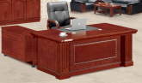
31 | 办公桌 | ≥1200*600*760mm | 材质：  1、用材：2mm 厚 PVC 胶边，优质热熔胶。  2、基材：面板采用 E1 级优质25mm厚三聚氰胺胶版,侧板采用E1 级优质 16mm 厚三聚氰胺胶版，一抽一柜，优质绿色环保产品,甲醛含量≤1.0mg/L 密度≥760kg/m3,静曲张度≥51.2Mpa, 吸水膨胀率≤8.1%。  3、功能特点:具有防水、防烫、防污、防酸、防碱、防火。  4、五金配件：优质五金配件。 | 张 | 4 | 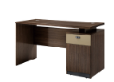
32 | 办公椅 | ≥640*700*1250mm | 面料：牛皮，涂层粘着牢度≥5.5N/10mm，抗张强度≥12N/m2，  耐光色牢度 5 级，纹路细致均匀，色泽均匀柔软而有弹性。海绵：定型海绵，密度为 45KG/立方米；回弹力：47%，拉伸强度不小于 85KPA，可旋转休闲。 | 把 | 2 | 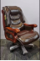
33 | 办公椅 | ≥640*700*1250mm | 面料：牛皮，涂层粘着牢度≥5.5N/10mm，抗张强度≥12N/m2，  耐光色牢度 5 级，纹路细致均匀，色泽均匀柔软而有弹性。海绵：定型海绵，密度为 45KG/立方米；回弹力：47%，拉伸强度不小于 85KPA，可旋转休闲。 | 把 | 17 | 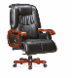
34 | 办公椅 | ≥570*570*1000mm | 1、面料：优质优质阻燃网布，防潮、防污处理，布面柔软舒适，光泽持久；  2、海绵：采用PU阻燃高密度定型海棉，表面加丝棉，不含氟氨碳化物等有害物质，软硬适中，回弹好，不变形；  3、德国SUSPA系列升降气压棒。 4、脚架：优质五金配件，优质不锈钢五星脚。 | 把 | 81 | 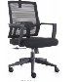
35 | 不锈钢吧台椅 | ≥高550mm宽400mm | 底盘和支撑管为电镀材料；要有升降功能并可以360度转动；PU坐垫,面料为优质皮，要柔软舒适有弹性，颜色多种选择。 | 把 | 6 | 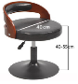
36 | 电话座机 |  | 大屏显示，环保免电池技术，防雷击设计 | 个 | 6 | 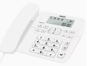
37 | 打印复印传真一体机 |  | 产品类型 黑白激光打印机  功能：打印扫描复印  最大打印幅面 A4  最高分辨率 1200×1200dpi  黑白打印速度 33ppm  处理器 600MHz  内存 标配：128MB，最大：128MB  双面打印 自动  网络功能 无线网络打印 | 台 | 6 | 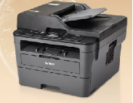
38 | 钢制资料架 | ≥900*400*1900mm | 采用一级冷轧板制作，厚度≥0.6mm。结构：二门对开门、内上、下各五层空间；门上均设铝合金拉手、层板承重均衡，承重不少于 50kg。耐腐蚀耐盐水不低于 24H，不锈蚀、不鼓泡、不裂。钢质部分采用乳化剂和碱性助剂，磷酸除锈、锌系薄膜型磷化、钝化，亚光热固性环氧聚酯粉末，高温固化（喷涂单面厚度 0.025～0.03mm、硬度≧0.4mm、冲击强度≧3.92J 无剥落、裂纹或皱纹等、附着力一级、光泽度≧65%），柜子底部加装 50mm 高的冷轧板支撑脚，所有支撑脚均安装耐磨橡胶垫，起到防潮耐磨，五金件采用优质五金连接件，颜色可选，定制产品。 | 个 | 23 | 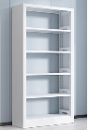
39 | 落地衣架 | ≥高1850mm宽400mm | 1.架体：采用实木架体，并经脱水处理，木材含水率≤10.0%，甲醛释放量≤0.1mg/L。质地坚硬，不易变型，经烘干防腐处理，无虫蛀，使用寿命长。转角过渡自然，经过刨光干燥防虫防腐等处理。  2.油漆：采用优质环保油漆，采用五底三面工艺，油漆无颗粒、气泡、渣点、附着性强，涂膜强韧，产品表面耐磨性强，色泽效果持久平整。VOC 含量(涂料) ≤187g/L，苯含量＜0.01%，甲苯与二甲苯(含乙苯)总和含量≤4.15%。3.五金件：采用优质五金配件，整体五金配件紧密拼接，封边细腻，线条均匀，转角过渡自然，间隙细小且均等，经防锈处理，达国家标准。 | 个 | 2 | 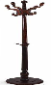
40 | 挂墙电视机 | ≥40英寸 | 背光灯类型：LED发光二极管  图像模式： 电影模式  图像技术： 图像引擎： HyperReal  音效系统： 杜比，  虚拟环绕：DTS Studio Sound，DTS编解码器：DTS Premium sound，  音箱类型：2CH（Down Firing + Base Reflex）  USB媒体播放：支持  画中画：支持  接口参数：HDMI接口 1*HDMI，USB接口 1×USB2.0接口，其他接口1×分量接口，1×RF接口，1×变量音频输出，1×变量音频输出音量控制1×RJP多媒体面板控制连接端口 | 个 | 21 | 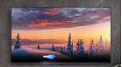
41 | 茶吧机 | ≥40*36*117cm | 外置加热，自动抽水，一键启动，语音加遥控控制。采用微电脑控制，配有不锈钢烧水壶，具有高温保护，额定电压220V，额定制热功率不小于1300W,额定制水能力不小于7L/h。 | 个 | 6 | 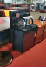
42 | 一体机电脑 | ≥23.8寸 | CPU：i3-1115G4商务i5-1135G台式,内存类型：DDR，硬盘接口：SATA，硬盘转速：ssd，内存：8G，硬盘512GB | 台 | 2 | 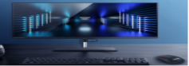
43 | 分隔帘子 | ≥2200mm | 混纺材料雪尼绒，加厚棉麻一类遮光遮光95％无甲醛，环保无异味，不易起皱，耐脏、耐磨、易清洗，遮光效果好；整体设计美观大方，触感舒适。铝合金轨道厚5mm。浅米色 | 米 | 58 | 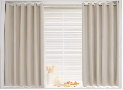
44 | 大会议桌★ | ≥10000*2400*760mm | 1、符合GB/T3324-2017标准要求，漆膜理化性能耐磨性1000转和抗冲击高度50mm，应低于2级。  2、基材：板材为环保E1级，面贴≥0.6mm厚胡桃木木皮，甲醛释放含量＜0.3mg/L,符合国际标准，并经过防潮、防虫、防腐处理，抗弯力强，不易变形；选用优质实木封边（厚度30mm）  3、油漆：胡桃色，采用A级油漆，经9道磨退工艺，油漆面无颗粒，无气泡，无渣点，颜色均匀，硬度高，油漆硬度≥2H，耐热性要求放93度开水无烫痕；  4、胶水：国家一级环保胶水，粘合力强度大，不开裂； 5.五金配件采用不锈钢及铝合金优质五金配件，（铝合金经过阳极氧化处理，可防止空气氧化、及锈蚀）； 6、颜色：胡桃木色。 | 张 | 1 | 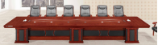
45 | 小会议桌★ | ≥4800*1800*760mm | 1、符合GB/T3324-2017标准要求，漆膜理化性能耐磨性1000转和抗冲击高度50mm，应低于2级。  2、基材：板材为环保E1级，面贴≥0.6mm厚胡桃木木皮，甲醛释放含量＜0.3mg/L,符合国际标准，并经过防潮、防虫、防腐处理，抗弯力强，不易变形；选用优质实木封边（厚度30mm）  3、油漆：胡桃色，采用A级油漆，经9道磨退工艺，油漆面无颗粒，无气泡，无渣点，颜色均匀，硬度高，油漆硬度≥2H，耐热性要求放93度开水无烫痕；  4、胶水：国家一级环保胶水，粘合力强度大，不开裂； 5.五金配件采用不锈钢及铝合金优质五金配件，（铝合金经过阳极氧化处理，可防止空气氧化、及锈蚀）； 6、颜色：胡桃木色。 | 张 | 1 | 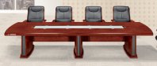
46 | 条桌 | ≥1400*600*760mm | 1、符合GB/T3324-2017标准要求，漆膜理化性能耐磨性1000转和抗冲击高度50mm，应低于2级。  2、基材：板材为环保E1级，面贴≥0.6mm厚胡桃木木皮，甲醛释放含量＜0.3mg/L,符合国际标准，并经过防潮、防虫、防腐处理，抗弯力强，不易变形；选用优质实木封边（厚度30mm）  3、油漆：胡桃色，采用A级油漆，经9道磨退工艺，油漆面无颗粒，无气泡，无渣点，颜色均匀，硬度高，油漆硬度≥2H，耐热性要求放93度开水无烫痕；  4、胶水：国家一级环保胶水，粘合力强度大，不开裂； 5.五金配件采用不锈钢及铝合金优质五金配件，（铝合金经过阳极氧化处理，可防止空气氧化、及锈蚀）； 6、颜色：胡桃木色。 | 张 | 7 | 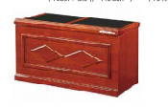
47 | 普通条桌 | ≥1200*400*760mm | 1、符合GB/T3324-2017标准要求，漆膜理化性能耐磨性1000转和抗冲击高度50mm，应低于2级。  2、基材：板材为环保E1级，面贴≥0.6mm厚胡桃木木皮，甲醛释放含量＜0.3mg/L,符合国际标准，并经过防潮、防虫、防腐处理，抗弯力强，不易变形；选用优质实木封边（厚度30mm）  3、油漆：胡桃色，采用A级油漆，经9道磨退工艺，油漆面无颗粒，无气泡，无渣点，颜色均匀，硬度高，油漆硬度≥2H，耐热性要求放93度开水无烫痕；  4、胶水：国家一级环保胶水，粘合力强度大，不开裂； 5.五金配件采用不锈钢及铝合金优质五金配件，（铝合金经过阳极氧化处理，可防止空气氧化、及锈蚀）； 6、颜色：胡桃木色。 | 张 | 90 | 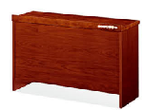
48 | 椅子 | ≥1000*620*550mm | 1、实木：材质为橡木，木材含水率控制在10％－12％，具体的含水率指标要求与当地的平衡含水率保持一致。  2、框架：所有家具框架材质为硬杂木（边、框、腿、等），框架主体为榫结构。  3、油漆：引用先进的“五底三面” 喷漆工艺，采用优质PU环保漆,苯≤0.5mg/L，漆面应达到美观、不变色、光滑耐磨、手感好。  4、面料：优质牛皮饰面防潮、防污处理，皮面柔软舒适，光泽持久； 5、海绵：采用PU低燃高密度定型海棉，表面加丝棉，不含氟氨碳化物等有害物质，软硬适中，回弹好，不变形； 6、颜色：胡桃木色。 | 把 | 97 | 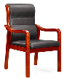
49 | 椅子 | ≥1000*620*550mm | 1、实木：材质为橡木，木材含水率控制在10％－12％，具体的含水率指标要求与当地的平衡含水率保持一致。  2、框架：所有家具框架材质为硬杂木（边、框、腿、等），框架主体为榫结构。  3、油漆：引用先进的“五底三面” 喷漆工艺，采用优质PU环保漆,苯≤0.5mg/L，漆面应达到美观、不变色、光滑耐磨、手感好。  4、面料：优质牛皮饰面防潮、防污处理，皮面柔软舒适，光泽持久； 5、海绵：采用PU低燃高密度定型海棉，表面加丝棉，不含氟氨碳化物等有害物质，软硬适中，回弹好，不变形； 6、颜色：胡桃木色。 | 把 | 14 | 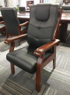
50 | 椅子 | ≥920*470*560mm | 1、实木：材质为橡木，木材含水率控制在10％－12％，具体的含水率指标要求与当地的平衡含水率保持一致。  2、框架：所有家具框架材质为硬杂木（边、框、腿、等），框架主体为榫结构。  3、油漆：引用先进的“五底三面” 喷漆工艺，采用优质PU环保漆,苯≤0.5mg/L，漆面应达到美观、不变色、光滑耐磨、手感好。  4、面料：优质牛皮饰面防潮、防污处理，皮面柔软舒适，光泽持久； 5、海绵：采用PU低燃高密度定型海棉，表面加丝棉，不含氟氨碳化物等有害物质，软硬适中，回弹好，不变形； 6、颜色：胡桃木色。 | 把 | 180 | 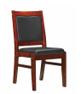
51 | 定制钢制柜子(四门） | ≥382W*500D*944H | 1.材质：门板材质为PVC；柜体材质为高强度HIPS全新工程塑料制成，强度高、韧性好、耐冲击，不易腐蚀，无毒无味，环保耐用。  2.产品结构：柜门与柜体连接采用上下同轴结构连接，铰链采用抗冲击强度高、摩擦系数低的自带润滑的POM材料制成，有效解决柜门开关时所产生的噪音问题，防水，防锈，更结实耐用；门板开合角采用120°角，门内侧装有杯架与功能盒，可放置矿泉水和其它小件物品如笔，手表，眼镜等方便实用。  3.后板透气窗口：透气孔采用百叶窗结构设计，90︒角投影透气孔最大宽度为0.17mm，总透气面积达250mm2，更好的排气作用和更高的排气效果，在有效的达到透气效果的同时又防止细小虫子进入柜子内部。  4.板材厚度：单侧板25mm（±2mm）、顶板40mm（±2mm）、底板40mm（±2mm）、门板25mm（±2mm）、底座80mm（±2mm）、双侧板49mm（±2mm）。  5.产品特点：榫卯结构，积木式模块化安装，简单快捷，运输成本更低；安装时不用胶水粘结，不用任何螺丝，凹凸多向定位连接，产品不变形、不扭曲，牢固耐用，真正达到可重复拆装使用。  6.工艺：采用针阀式热流道模具恒温、气辅注塑一次成型，全程自动化生产；柜子内部结构平整，左右侧面无筋条设计，既防止磕碰伤且易于清洁卫生，而且美观；产品部件有环保标识，雕刻生产日期，材质均有保质期，用户可随时查看生产日期；防虫、无甲醛、耐腐蚀、不生锈、易清洗，设计使用寿命大于20年。  7.号码牌：门把手上设有一个可装软胶号码牌位置，方便更换和安装，也可根据客户自己喜好，贴在柜门任何位置。  8.锁具：配电子IC卡锁。 | 个 | 2 | 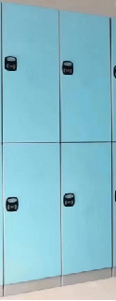
52 | 定制椅 | ≥长150cm，宽40cm，高45cm | 材质说明：凳面为加厚PVC材质，凳腿为ABS材质  生产工艺：注塑ABS和挤塑PVC双重工艺结合；  安装说明：凳面PVC下带有脚槽，安装时只要将凳脚插入槽内，并用白色脚扣固定，就能实现无缝粘接，十分牢固；  使用年限：使用寿命为10年以上。  产品特点：具有防水防潮、防腐、耐高温、阻燃、永不生锈、无毒无味等特性；凳面有防滑纹路，美观大方，易于清洁，可直接用水擦洗。 | 个 | 2 | 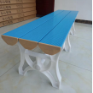
53 | 窗帘 | ≥2200mm | 混纺材料雪尼绒，加厚棉麻一类遮光遮光95％无甲醛，环保无异味，不易起皱，耐脏、耐磨、易清洗，遮光效果好；整体设计美观大方，触感舒适。铝合金轨道厚5mm。颜色：浅米色 | 米 | 210
54 | LED显示屏全彩屏 |  | - LED像素点间距1.53mm;像素密度≥422500点/㎡，每个像素点采用1纯红1纯绿1纯蓝三像素，表贴三合一封装。  2.模组尺寸：320（L）×160（W）×15（H）。  3.LED显示屏整屏像素失控率小于0.000001且区域像素失控率小于0.000003。  4.LED显示屏整屏平整度：≤0.10mm，箱体间缝隙：≤0.10mm。  5.投标产品的显示单元白平衡亮度≥500cd/㎡，对比度≥3000：1;色温3000K~18000K可调。  6.投标产品水平和垂直视角≥160°；亮度均匀性≥99%，色度均匀性≤±0.001Cx、Cy之内，驱动方式： 恒流驱动；换帧频率（Hz） 60； 刷新率（Hz） ≥3840。  7.支持单点检测逐点校正功能，单点亮度校正，单点颜色校正； 支持多bin色度校正，校正数据存储在模组里，采用色彩管理系统，在LED控制系统对视频解码后，添加二次过滤显示算法，对显示屏每一个发光二极管进行逐点14位颜色校正。  8.组成LED显示屏的显示模组的平均失效间隔工作时间MTBF≥100000小时，平均修复时间MTTR≤5分钟。  9.具备防蓝光护眼功能，蓝光辐射能量≤20%。  10.按照GB4943.1-2011《信息技术设备安全第l部分:通用要求》进行温升测试，最大亮度白色连续工作2小时，模组表面温升小于20℃。  11. LED显示屏具有防潮、防尘、防高温、防腐蚀、防燃烧、防静电、防电磁干扰、抗震动等功能；阻燃系统具有烟雾报警和温升报警功能；具有动态扫描方式LED显示屏驱动电路保护功能。  12.LED显示屏具有电源过流、短路、过压、欠压、断电保护功能，分布上电措施。  13. LED显示屏可以保证在高低温，恒定湿热的环境下正常运行；在高低温，恒定湿热下正常存储。  14. 按GB/T 5169.16-2008对样品进行防火测试；产品整机阻燃防护等级达到V-0级；产品选用的PCB阻燃防护等级达到V-0级；产品选用的面罩阻燃防护等级满足HB阻燃等级要求。  15.包含钢结构及所有安装所需线材、电源、接收卡发送卡、装饰边。  16.分3块安装 | 平米 | 18 | 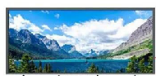
55 | 投影仪(包括幕布) | ≥309*293*105mm | 1、优质产品，3LCD技术，液晶板≥0.55寸；  2、亮度≥4100流明(非白色亮度；  3、对比度≥16000:1；  4、标准显示分辨率≥1024*768（显示比例4:3）；  5、投影镜头：手动聚焦，光学变焦≥1.6倍。  6、灯泡功率≥210W UHE,灯泡寿命≥17000小时（节能模式）；  7、0秒关机，关机后风扇立即停转并支持立即启动（非断电保护）；  8、2*D-sub15，D-sub15*1，RJ45网络接口；HDMI×2高清接口输入 ， RS-232C控制串口、A B型USB接口×2；RCA音频*1，视频*1；音频输入3.5mm*1，音频输出3.5mm*1。  9、面板具有5种（状态、主板、灯泡、温度、过滤网）机器硬件报警指示灯，能够快速判断机器报警故障，方便维修报障；  10、褶皱型高效静电防尘过滤网全面防尘，防尘过滤网寿命：10000小时。  11、镜头居中设计，垂直和水平梯形校正≥±30度，支持投影面板水平梯形校正滑钮功能、具有AV滑盖遮屏功能。  12、电脑可以通过VGA连接线控制投影机开关机；  13、具有日程管理功能，支持有线和选配无线网络投影；  14、重量：≥3.1kg；  15、幕布尺寸≥150寸。 | 套 | 1 | 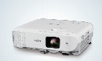
56 | 投影仪(包括幕布) | ≥309*293*105mm | 1优质产品，3LCD技术，液晶板≥0.55寸；  2、亮度≥4100流明(非白色亮度；  3、对比度≥16000:1；  4、标准显示分辨率≥1024*768（显示比例4:3）；  5、投影镜头：手动聚焦，光学变焦≥1.6倍。  6、灯泡功率≥210W UHE,灯泡寿命≥17000小时（节能模式）；  7、0秒关机，关机后风扇立即停转并支持立即启动（非断电保护）；  8、2*D-sub15，D-sub15*1，RJ45网络接口；HDMI×2高清接口输入 ， RS-232C控制串口、A B型USB接口×2；RCA音频*1，视频*1；音频输入3.5mm*1，音频输出3.5mm*1。  9、面板具有5种（状态、主板、灯泡、温度、过滤网）机器硬件报警指示灯，能够快速判断机器报警故障，方便维修报障；  10、褶皱型高效静电防尘过滤网全面防尘，防尘过滤网寿命：10000小时。  11、镜头居中设计，垂直和水平梯形校正≥±30度，支持投影面板水平梯形校正滑钮功能、具有AV滑盖遮屏功能。  12、电脑可以通过VGA连接线控制投影机开关机；  13、具有日程管理功能，支持有线和选配无线网络投影；  14、重量：≥3.1kg；  15、幕布尺寸≥150寸。 | 套 | 1 | 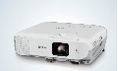
57 | 一体机视频会议室 | ≥100英寸 | 背光类型 DLED  显示尺寸(mm) 2203（H）× 1239.3mm (V)  物理分辨率 3840×2160  整机峰值亮度 350cd/㎡-30/+20（典型平均值）  动态对比度 5000：1  观看视角 H/V：178/178度  屏幕比例 16:9  响应时间 8ms  显示色彩 8Bit, 16.7M  彩色制式 PAL、NTSC  1)超薄铝前框（厚度23.9mm），表面喷细砂并阳极氧化处理，锌合金电镀角码，钣金后盖，整机超强金属质感且主动散热；  2)钢化玻璃,保护液晶玻璃且加强视觉效果，保护观看视力且提升触摸体验；  3)标配高精度红外触摸条：1-触摸精度＜1mm；2-支持2支2mm笔尖书同时写；3-支持5支3mm笔尖同时书写；  4）支持多人书写高1cm内的小字；5-双色笔识别准确率100%；（需要安卓白板软件的支持）6-抬笔高度＜1mm，书写文字不连笔；  5)操作系统：安卓及windows可选；  6)喇叭出音前置，防止因内嵌环境导致声音效果变质；  7)一体化插拔式设计，方便升级与维护，外部无可见电脑模块的连接线，机身美观；  8)支持手势侧拉菜单，菜单可快捷调节亮度声音，以及切换信号源；  9)直下式模组背光，成熟稳定耐用性极强；  10)支持WIFI无线连接和网口有线连接；  11）系统自带，投屏，电子白板，批注等功能；  12）前置扩展端口：2路-USB ，1路HDMI输入,1路TOUCH USB 方便用户外接设备使用；  13）支持多点触摸屏，搭配PC主板做双系统一体机时，触摸框可在双系统（windows/Android）间无缝切换；  14）安卓11.0系统支持，多主题系统随时设置切换，开机LOGO设置自定义等功能；  15）支持安卓和电脑任意画面手写批注功能，支持实景批注及全景书写批注功能。支持手势侧拉导航栏。 | 台 | 1 | 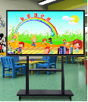
58 | 远程会议系统设备视频 |  | 超清4K分辨率，无线传输，72度广角，10倍光学变焦10倍数码变焦自动聚焦，15米拾音无线麦克风（支持USB无线、蓝牙、USB有线、支持拾音及扩音、支持回音消除及回音抑制，内置锂电池可持续工作12小时左右），1.7米优质三角架。 | 套 | 1 | 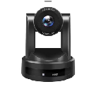
59 | 视频会议摄像机 | ≥220（长）mm×144mm（宽）×159mm（高） | 视频压缩格式 LAN接口支持：H.264、H.265 USB 2.0接口支持：MJPG、H264、YUY2、NV12  USB通信协议 UVC（视频通讯协议），UAC（音频通讯协议）  水平转动 -110°～+110°  俯仰转动 -30°～+30°  水平控制速度 0.1°/s～100°/s  俯仰控制速度 0.1°/s～70°/s  预置位速度 水平：78.8°/s，俯仰：31.7°/s  预置位数量 用户最多可设置255个预置位（遥控器10个）  控制接口 RS232-IN、RS232-OUT、RS422兼容RS485  网络接口 10M/100M/1000M自适应以太网口，支持POE供电，支持音视频输出  音频输入接口 双声道3.5mm线性输入  音频输出接口 HDMI、LAN、USB2.0  电源接口 HEC3800电源插座(DC12V)  接口 HDMI、SDI、LAN(支持POE)、USB2.0、A-IN、RS232-IN、RS232-OUT、RS422（兼容RS 485）、旋转拨码、DC12V电源、电源开关  电源 输入AC110V~AC220V、输出DC12V/2.5A  功耗 ＜12W  输入电压 DC12V±10%  输入电流 ＜1A  使用环境 室内  工作温度 -10℃～+50℃  工作湿度 20%～80%  产品尺寸 220（长）mm×144mm（宽）×159mm（高）  存储湿度 20%～95%  净重 1.7kg  存储温度 -10℃～+60℃  随机附件 电源适配器、RS232控制线、USB2.0连接线、遥控器、说明书、保修卡＆合格证  摄像头参数 视场角 水平：7.59˚（窄角）～ 80.4˚（广角） 垂直：4.6˚（窄角）～ 50.0˚（广角）  图像传感器 1/2.5英寸SONY CMOS图像传感器  有效像素 8.51M有效像素、16：9  视频信号 HDMI输出支持的视频格式：  3840*2160P60/50/59.94/29.97/25；1080P60/59.94/50/30/29.97/25；1080I60/59.94/50； 720P60/59.94/50；  SDI输出支持视频格式： 1080P60/59.94/50/30/29.97/25；1080I60/59.94/50；720P60/59.94/50；  USB2.0输出支持视频格式: MJPG：3840*2160P30/1920*1080P60/50/30/25；1600*896P60/50/30/25 ；1280*720 P60/50/30/25；1024*576P60/50/30/25 ；960*540P60/50/30/25 ；800*600P60/50/30/25；800*448P60/50/30/25； 720*576P60/50/30/25；720*480P60/50/30/25；640*480P60/50/30/25 ；640*360P60/50/30/25 ；480*270P60/50/30/25；352*288P60/50/30/25；320*240P60/50/30/25；H264：3840*2160P30；1920*1080P60/50/30/25 ；1600*896P60/50/30/25；1280*720P60/50/30/25；1024*576P60/50/30/25 ；960*540P60/50/30/25；800*600P60/50/30/25；800*448P60/50/30/25；720*576P60/50/30/25；720*480P60/50/30/25；640*480P60/50/30/25 ；640*360P60/50/30/25 ；480*270P60/50/30/25；352*288P60/50/30/25；320*240P60/50/30/25；YUY2：640*480P30/25 ；640*360P30/25 ；480*270P30/25 ；320*180P30/25；NV12：640*480P30/25 ；640*360P30/25 ；480*270P30/25；320*180P30/25；  焦距 f=3.85 mm～43.06 mm ±5%  光圈 光圈系数：F1.8 ～ F3.56±5%  光圈参数：F1.8 ～ F11、CLOSE  最低照度 0.05Lux (F1.8, AGC ON)  聚焦 自动/手动/一键聚焦  白平衡 自动/手动/一键白平衡/指定色温  曝光 自动、手动、快门优先、光圈优先、亮度优先  背光补偿 开/关  信噪比 ≥50dB  光学变倍 12倍光学变焦  数字降噪 3D数字降噪  快门速度 1/25～1/10000  动态范围 关/动态等级调整  视频调节 亮度、色度、饱和度、对比度、锐度、黑白模式  音频压缩格式 AAC、MP3、G.711A  网络协议 RTSP、RTMP、ONVIF、GB/T28181；支持网络VISCA控制协议；  支持远程升级、远程重启、远程复位  串口通讯协议 VISCA/Pelco-D/Pelco-P；支持波特率115200/38400/9600/4800/2400 | 套 | 1 | 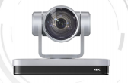
60 | 舞台灯 |  | 双色温色温可调2700-6500K，30米内蓝牙无线控制，输出功率220W,输入功率265W，显色指数CRI-Ra97/TLCI98，预设10种光效，适配遥控器，32个频道16个组别，静音风机小于30dB。含吊架 | 盏 | 24 | 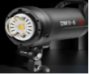
61 | 音响设备(功放调音台) |  | 6路专业编组调音台1台  专业数字反馈抑制器1台  8路专业电源时序器1台  500W两通道功放1台  12寸专业音箱4只  一拖八无线手持话筒1套  含机柜及安装线材 | 套 | 3 | 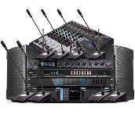
62 | 垃圾桶卫生间 | ≥1005*400*393mm | ≥95升采用优质3mm厚镀锌冷轧板烤漆面。 | 个 | 4 | 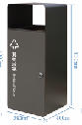
63 | 升降机 | ≥轿厢1000*1000*1200mm | 梯 型 落地式  载 重 (KG) ≥300  速 度 (m/s)≥ 0.4m/s  控 制 按钮控制  轿厢材质 不锈钢  层 / 站/ 门 2/2/3 | 台 | 1 | 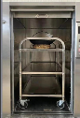
64 | 污水提升设备(不隔油)卫生间 | ≥690*630*690mm | 功率：≥2*1.5KW  电压：380V  额度流量：15m³/h  扬程：15M  出水口径：DN50(直径63mm)  进水口径：4*DN40(Φ50mm)/4*DN100(Φ110mm)  进水口：8个  容量：260升  切割：切割  （包含所有安装附件） | 套 | 1 | 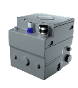

注：1、本项目核心产品为会议桌
为了保证本次配置设备的统一性，兼容性，方便日后的维护 管理 要求与云服务器同 品牌
2、本项目所属行业为工业；
二、综合要求
1、谈判供应商所投货物各项指标符合或优于本次货物谈判的技术条件要求、国家标准、行业标准及规范。
2、谈判供应商必须按谈判文件各章节条款的内容和顺序逐项作出实质性应答。无论谈判文件如何表述，谈判小组欢迎谈判供应商尽可能用数据响应技术要求。所投产品的技术要求与所规定货物技术要求的任何偏离都必须逐条列入投标文件中的技术规格偏离表中，任何不按此要求的谈判文件将承担被拒绝接受的风险。成交后，谈判供应商在合同谈判中的任何偏离都不得超越此偏离表中已被采购人确认的条款。
3、谈判供应商人应在谈判文件中指明所投产品主要技术指标和性能及品牌、规格、型号、制造商的详细说明、详细的交货清单、验收标准、技术资料以及必须的备件。
4、所供货物必须为原装品牌产品。
5、货物到场经需方初验合格后方可交验。
6、供货时资料要求：
（1）提供货物、清单、技术资料和货物制造、执行的标准、规范的名称和代号。
（2）提供货物的出厂合格证。
三、保修期
成交人须提供为期1年的免费维修（该期限自货物、安装调试完成经采购人正式验收合格后起算）并提供相应维保内容及协议。
四、成交供应商的职责
1、成交供应商在谈判文件中提供的货物、品牌和类型及主要部件必须与实际提供给采购人的产品一致，否则采购人有权利拒收并追究成交供应商因此而给采购人造成的损失和相应的责任。
2、成交供应商应提供供货产品的全套技术资料。
3、成交供应商在项目验收时需提供详细完整的验收报告书。
五、工期要求：成交供应商于合同签订后于30日内安装、调试完毕向采购人交验，不满足工期要求按无效标处理。
六、付款办法：合同签订后，甲方应支付乙方合同价款的40%用于材料设备采购。所有货物安装、调试完毕经采购人组织相关人员验收合格后付清（进度款由甲乙双方自行约定，乙方须提供正规税务发票，否则拒付）。不满足付款要求按无效标处理。

